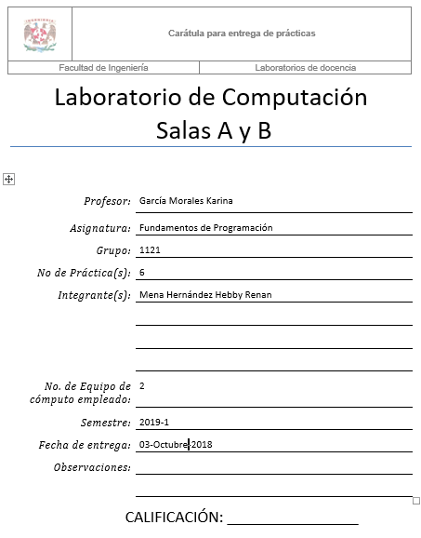 **Título de la práctica**

Guía práctica de estudio 06: Entorno de C  
(editores, compilación y ejecución)

**Objetivo:**

Conocer y usar los ambientes y herramientas para el desarrollo y ejecución de programas  
en Lenguaje C, como editores y compiladores en diversos sistemas operativos.

**Desarrollo de la práctica**

Lenguaje de programación. es un idioma artificial diseñado para expresar computaciones que pueden ser llevadas a cabo por máquinas como las computadoras. Pueden usarse para crear programas que controlen el comportamiento físico y lógico de una máquina, para expresar algoritmos con precisión, o como modo de comunicación humana.

Está formado de un conjunto de símbolos y reglas sintácticas y semánticas que definen su estructura y el significado de sus elementos y expresiones. Al proceso por el cual se escribe, se prueba, se depura, se compila y se mantiene el código fuente de un programa informático se le llama programación.

También la palabra programación se define como el proceso de creación de un programa de computadora, mediante la aplicación de procedimientos lógicos, a través de los siguientes pasos:

• El desarrollo lógico del programa para resolver un problema en particular.

• Escritura de la lógica del programa empleando un lenguaje de programación específico (codificación del programa)

• Ensamblaje o compilación del programa hasta convertirlo en lenguaje de máquina.

• Prueba y depuración del programa.

• Desarrollo de la documentación.

**Editor Visual Interface de GNU/Linux (VI)**

El editor vi (visual interface) es el editor más común en cualquier distribución se sistemas

operativos con núcleo basado en UNIX. Está disponible en línea de comandos y si el sistema

operativo tiene entorno gráfico se puede acceder a él desde la terminal.

Esc i es para editar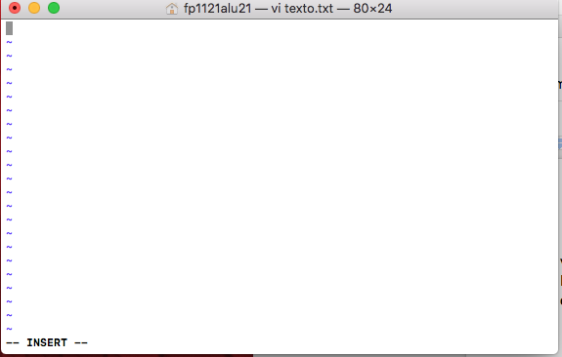

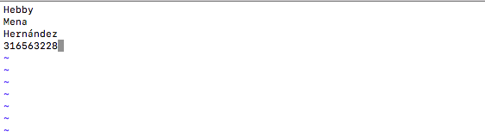**Modo comando**

Con esc y (h,j,k,l) te mueves en la dirección deseada

1G Pone al cursor en el comienzo de la primera línea

G lleva a cursor al comienzo de la última línea

x borra el carácter marcado por el cursor.

dd borra o corta la línea donde está el cursor.

ndd donde n es la cantidad de líneas que se borrarán o cortarán después del cursor.

D borra o corta desde la posición de cursor hasta el final de la línea.

dw borra o corta desde la posición del cursor hasta el final de una palabra.

yy copia la línea donde está el cursor.

p pega un contenido copiado o borrado.

u deshace el último cambio.

**Modo de última línea**

/texto donde la cadena texto será buscada hacia delante de donde se encuentra el cursor.

?texto donde la cadena texto será buscada hacia atrás de donde se encuentra el cursor.

:q para salir de VI sin haber editado el texto desde la última vez que se guardó.

:q! para salir de VI sin guardar los cambios.

:w para guardar los cambios sin salir de VI.

:w archivo para realizar la orden “guardar como”, siendo archivo el nombre donde se

guardará el documento.

:wq guarda los cambios y sale de VI.

**Modo insertar**

i pasa al modo insertar poniendo el texto a la izquierda del cursor.

a pasa al modo insertar poniendo el texto a la derecha del cursor.

A pasa al modo insertar colocando el texto al final de la línea donde el cursor se

encuentra.

I pasa al modo insertar colocando el texto al principio de la línea donde el cursor se

encuentra.

O coloca una línea arriba de la línea seleccionada por el cursor y pasa al modo insertar.

o coloca una línea debajo de la seleccionada por el cursor y pasa al modo insertar.

**GNU NANO**

Es un editor de texto disponible para sistemas operativos basados en UNIX en línea de

comandos. Se puede acceder en un entorno gráfico desde la aplicación de terminal.

Este editor es mucho más intuitivo que VI, aunque menos potente. No es necesario saber

cómo se utiliza sino proporciona una interfaz que describe los comandos básicos.

NANO es un editor clon de otro editor llamado PICO.

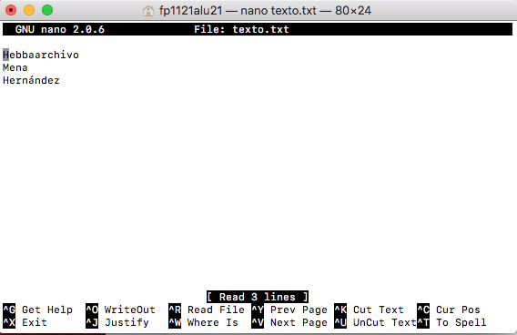

En el lenguaje Vi Creamos un archivo para después hacer un programa acerca de una calculadora y después con los comandos y el compilador “gcc” nos dio el programa ejecutable.

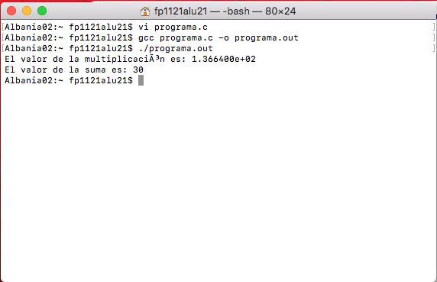

GCC (GNU Compiler Collection)

Es un conjunto de compiladores de uso libre para sistemas operativos basados en UNIX. Entre sus

compiladores existe el que sirve para programas escritos en C. Se encuentra por defecto en

diversas distribuciones de Linux. El compilador trabaja en línea de comandos.

**Ejercicios de Tarea**

Programas compilados y ejecutados en Dev++

**1**

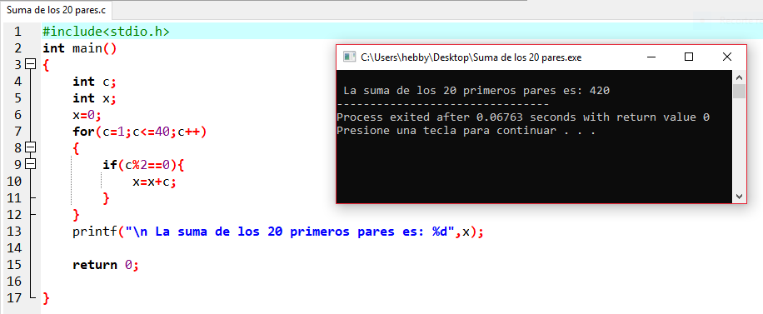

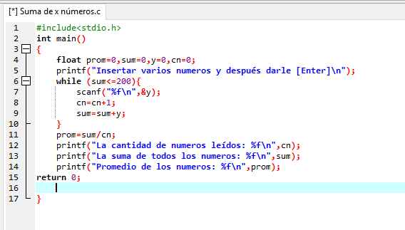

**2**

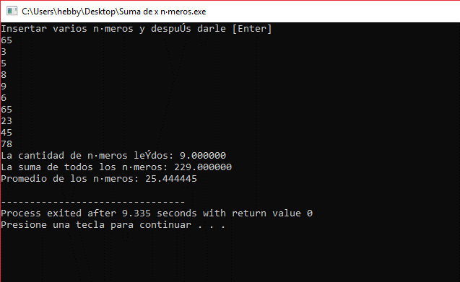

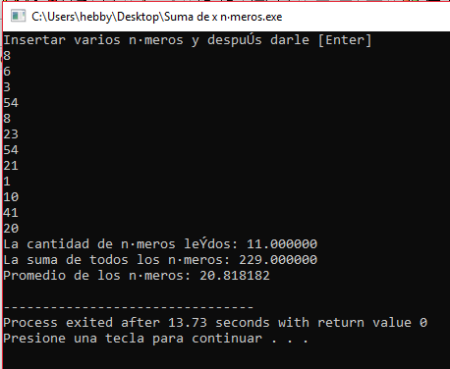

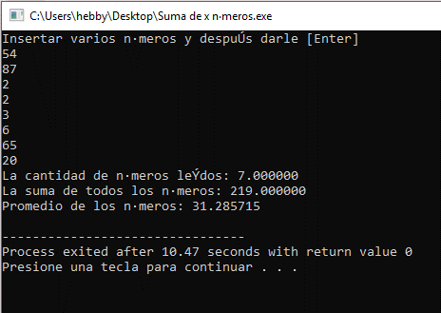

**3**

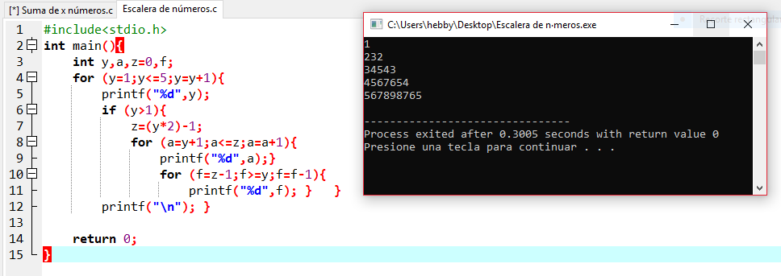

**Conclusiones**

La práctica centra los conocimientos adquiridos hasta el momento, hecho por el cual me ayuda a entender más fácilmente como se desarrollan los programas, además de que la metodología vista para llegar a la práctica por fin lo veo demostrado.

Siento que la práctica se puede ver breve, pero al ser nuevos conocimientos me tardé en entender el proceso y los nuevos comandos, espero que con las prácticas posteriores se ponga a prueba y se reiteren éstos conocimientos, ya que son la base para poder programar de manera compleja en un futuro.

Para la tarea fue de gran utilidad aprender a usar el programa Dev ++ para poder compilar y ejecutar nuestros programas, así nos acercamos un poco más a la realidad.

**Bibliografía**

Dr. Pedro Alberto Enríquez Palma. Editor VI. Consulta: septiembre de 2016.

Disponible en: http://www.unirioja.es/cu/enriquez/docencia/Quimica/vi.pdf

▪ Francisconi Hugo Adrian. Nano. Consulta: septiembre de 2016. Disponible en:

http://francisconi.org/linux/comandos/nano

▪ G2 Crowd. ATOM vs. Notepad++. Consulta: septiembre de 2016. Disponible en:

https://www.g2crowd.com/compare/atom-vs-notepad

▪ Gerald Pfeifer (GCC team). GCC, the GNU Compiler Collection. Consulta: septiembre

de 2015. Disponible en: https://gcc.gnu.org